OCUPACIÓ PROFESSIONAL AL NOSTRE POBLE

- Taula de freqüències

ofici | nombre
- Pagès  - Ramader  - Fuster  - Tèxtil  - Metal·lúrgica  - Ferrer  - Pells  - Viatjant  - Botiguera  - Administrativa  - Muntador vidre  - Carnissera  - Cuiner  - Infermera  - Periodista  - Perruquera  - Guixaire  - Paleta  - Agutzil  - Camioner  - Mestra | 23  9  2  16  2  1  1  1  4  3  2  1  1  2  1  1  1  6  1  4  2

- Diagrama circular de la distribució per sectors

OFICIS RELACIONATS AMB EL SECTOR PRIMARI
- Al poble
ofici | comentaris
- pagès/esa | - Persona que conrea el camp. Les seves feines són: llaurar, sembrar, regar, adobar, recol·lectar, ... Utilitza: el tractor, la segadora, l'arada, la recol·lectora, ...
- granger/a | - Qui mena una granja. Les seves feines són: alimentar als animals, vacunar-los, netejar la granja, ... Utilitza: tremuges, pales, forques, xeringues, ...
- pastor/a | - El qui mena bèsties a pasturar. La seva feina és treure cada dia al ramat i vigilar-lo. Necessita l'ajuda d'algun gos.

- En altres llocs
ofici | explicació de la seva feina
- minaire | - Qui treballa en una mina. La seva feina consisteix en extreure els minerals. Utilitza: un casc amb llum, explosius, barrinadors, vagonetes, ...
- llenyataire | - Qui fa llenya. La seva feina consisteix en talar arbres. Necessita una serra.
- pescador/a | - Qui pesca. Si un pescador està dies al mar, és un pescador d'altura i en el vaixell hi ha una cambra frigorífica i són molts els tripulants. Els que practiquen la pesca costanera van en barques amb pocs tripulants. Per pescar podem utilitzar una canya o una xarxa.

SECTOR PRIMARI A LA NOGUERA

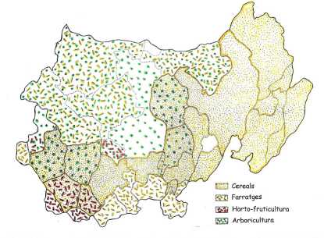
DISTRIBUCIÓ DEL SECTOR PRIMARI SEGONS TIPUS DE COMARCA

- Agricultura
de muntanya | de plana | de costa
- A les valls.  - Patates, blat i farratges. | - Dos tipus d'agricultura:  - La de secà, regada per la pluja. Conreu de cereals, olivera, vinya i ametller.  - La de regadiu, afavorida per la construcció de canals. Hortalisses, fruita, farratges i blat de moro. | - Agricultura de secà. Predomini de la vinya.  - Conreus d'hivernacle. Clavells i maduixes.

- Ramaderia
de muntanya | de plana | de costa
- Pastures d’ovina i bovina.  - També granges de porcs i aviram. | - Estabulada.  - Porcina i aviram.

- Pesca
de muntanya | de plana | de costa
- Pesca fluvial. | - Pesca fluvial. | - La pesca és una activitat pròpia de las comarques de costa.  - El Mediterrani no és un mar ric en fauna, perquè les aigües tenen molta sal.  - Pesca costanera: lluç, sardina, verat, pop, calamar i sípia.

- Mineria
de muntanya | de plana | de costa
- |  | - Salines: basses on per evaporació de l'aigua s'obté sal.

- Explotació forestal
de muntanya | de plana | de costa
- Arbres per a vendre'n la fusta. | - Poc important.

SECTOR PRIMARI A CATALUNYA

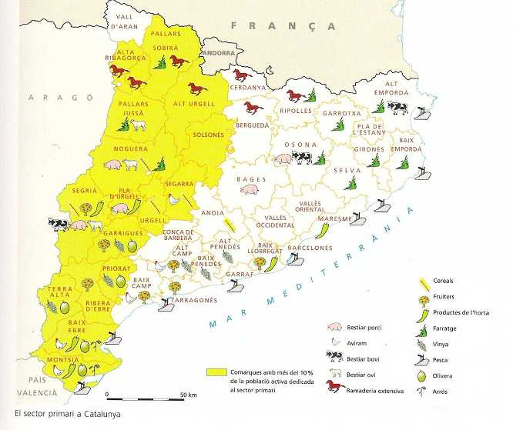
DISTRIBUCIÓ DEL SECTOR PRIMARI A CATALUNYA

- Agricultura
cereals | fruiters | hortalisses | farratges | vinya
- La Noguera  - El Segrià  - L'Urgell  - La Segarra  - L'Anoia | - L'Alt Camp  - Baix Camp  - Les Garrigues  - La Ribera d'Ebre  - El Tarragonès | - El Baix Llobregat  - El Baix Ebre  - El Montsià  - El Pla Urgell  - El Segrià  - El Maresme | - La Noguera  - El Pallars Sobirà  - L'Empordà. | - L'Alt Penedès  - El Baix Penedès  - El Priorat  - L'Alt Camp  - Les Garrigues  - La Terra Alta

Ramaderia
porcí | aviram | boví | oví
- La Noguera  - El Segrià  - El Pla d'Urgell  - Osona  - El Bages | - Baix Ebre  - El Montsià  - El Baix Camp  - L'Alt Camp  - La Segarra | - El Segrià  - Osona  - L'Alt Empordà  - Comarques pirinenques | - El Segrià  - El Pallars Jussà  - Noguera

- Pesca
captures | ports
Aigües poc profundes:  - Sardines, seitons, llagostins, molls i pops.  Aigües més profundes:  - Gambes, escamarlans, lluços i llenguados. | - Roses  - Sant Carles de Ràpita  - Tarragona  - Barcelona  - Vilanova i la Geltrú

- Mineria
sal potàsica | carbó | petroli | aigua mineral
- Sallent  - Balsareny  - Súria  - Cardona | - Fígols  - Saldes | - A les costes del sud  de Tarragona. | - Sant Hilari Sacalm  - Arbúcies  - Caldes de Meravella  - Caldes de Boi  - Ribes de Freser

- Explotació forestal
coníferes | planifolis
- Representen la major part de les explotacions.  - S'aprofita la fusta i la llenya del pi blanc, del pi roig i de la pinassa.  - Del pinastre se n'obté resina | - Arbres de fulla plana.  - Pollancre en plantacions de zones de regadiu de la Selva i el Gironès.  - La fusta serveix per a la indústria paperera.

SECTOR PRIMARI A LA PENÍNSULA IBÈRICA

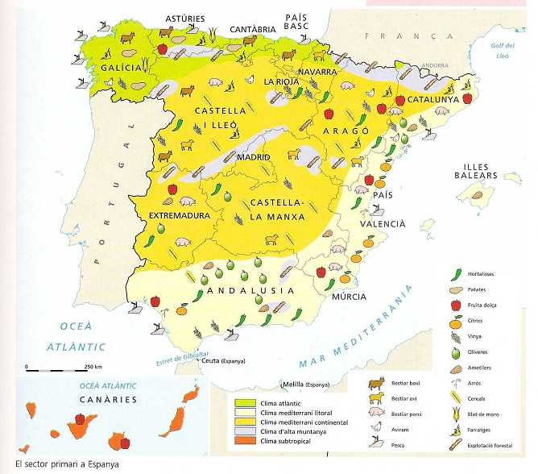
DISTRIBUCIÓ DEL SECTOR PRIMARI A LA PENÍNSULA IBÈRICA
- Agricultura
zona cl. atlàntic | zona cl. mediterrani | zona cl. muntanya
- Blat de moro.  - Farratges. | - Oliveres.  - Ametller  - Vinyes.  - Cereals.  - Taronges.  - Productes d’horta. | - Hi ha poca agricultura.

Ramaderia
boví | porcí i aviram | oví
- Galícia  - Astúries  - País Basc  - Catalunya  - Castella i Lleó | - Catalunya  - Múrcia  - Aragó  - Castella i Lleó  - Galícia | - Navarra  - Aragó  - Meseta  - Portugal

Pesca
característiques | ports
- La pesca marítima és una activitat tradicional, però els recursos pesquers no són massa importants. L’espècie més capturada és la sardina.  - La pesca fluvial es practica en alguns rius o llacs, més com a esport. Els peixos que s’hi capturen solen ser, truites i barbs. | - Vigo  - La Corunya  - Las Palmas

Mineria

- Explotació forestal
àrees forestals | productes
- Els Pirineus  - Les Muntanyes Basques  - Sistema Ibèric  - Serralades Bètiques  - Sistema Central | - Portugal és el principal productor de suro del mon.

SECTOR PRIMARI A EUROPA

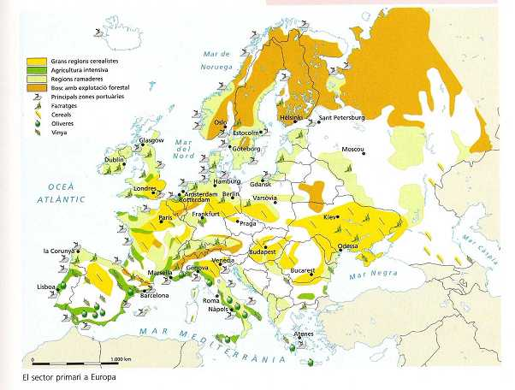
DISTRIBUCIÓ DEL SECTOR PRIMARI A EUROPA

- Agricultura
característiques
    - A partir del segle XIX, la mecanització de les feines agrícoles va permetre obtenir una major producció amb menys mà d'obra.
    - Al centre d'Europa, la major part dels conreus es destinen a la producció de farratges, cereals i productes d'horta de gran qualitat i alt preu.
    - En les zones de clima mediterrani es conreen vinyes, cereals i oliveres.

- Ramaderia
ramaderia intensiva | ramaderia extensiva
- Produeix carn i llet en quantitat superior al consum intern. Les granges estan relacionades amb les empreses lleteres o bé amb les empreses distribuïdes i conserveres de carn.  - Es concentra al Regne Unit. | - Es practica a les zones litorals de la Mediterrània i en algunes àrees de l'interior.

- Pesca
característiques | països amb més captures
- Una pesca diversificada, amb barques de pesca artesanal i flotes de grans vaixells que són piscifactories. | - Nord-oest de l'Atlàntic  - Noruega  - Dinamarca  - Islàndia  - Rússia.

- Mineria

- Explotació forestal
característiques
    - Gran valor econòmic.
    - Al nord, a l'est i al centre d'Europa.

SECTOR PRIMARI A D’ALTRES PARTS DEL MÓN

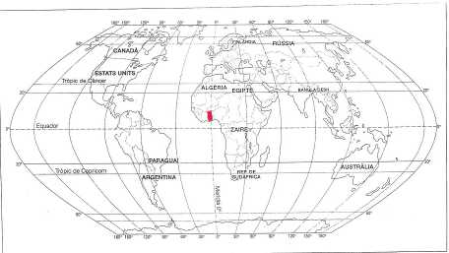

EL SECTOR PRIMARI A D’ALTRES PARTS DEL MÓN

Vida d’una família de pagesos, a Ghana (Àfrica):
A la sabana de Ghana viu una família típica de set persones en tres cabanes fetes de tova. Tenen pocs mobles i no hi ha comuna, electricitat, ni aigua corrent. Van a buscar l'aigua a un rierol que és a quinze minuts caminant. Conreen una hectàrea i mitja de terra de secà i tenen una vaca. La família no té rés més i no pot estalviar.
Al terreny, aquesta família cultiva sorgo, verdures i blat de moro. Les feines agrícoles són estacionals i físicament molt dures; tots els membres de la família hi col·laboren, fins i tot els pares del marit, que tenen seixanta i setanta anys. El sòl és de baixa qualitat però no tenen diners per comprar adobs ni altres avenços agrícoles moderns. A més, la regió en què viuen pateix sequeres llargues; de cada cinc anys, dos no registren pluges. La dona treballa al camp, va a buscar l'aigua i la llenya i s'encarrega d'alimentar la família. Un camí sense pavimentar porta al poble més proper (és a vuit quilòmetres) i allí el marit ven els pocs excedents i compra els articles de primera necessitat.
Cap de les persones adultes d'aquesta família ha anat a l'escola. Només el fill de 8 anys hi va ara. La família vol que estudio, però quan hi ha feina al camp el necessiten. Ni el nen, ni les dues germanes més petites han estat vacunats mai, ni els ha vist mai un metge.

Comentari
Veiem que:
- La nostra vida és molt més fàcil. Gaudim de tota mena de comoditats: electricitat, aigua corrent, ...
- Hi ha persones que viuen en condicions lamentables: habitatges poc confortables, feines dures, ...
- L'agricultura que s'hi practica és molt diferent a la nostra: poca mecanització, hi treballa tota la família, ...
- També ho és la manera de construir: cabanes fetes de tova.
- El dret a l'educació i a la sanitat no sempre es porta a la pràctica: no hi ha l'obligació d'anar a l'escola, ni un sistema de vacunació establert.

